考察东鹏瓷砖
山东现代学院为提供更舒适的学习与住宿环境，紧锣密鼓组织施工，建设图书馆与学生公寓，争分夺秒抢时间，全力保障2022年秋季学生学习与入住需求。为此，资产处购进一批瓷砖来保障楼层建设工作。
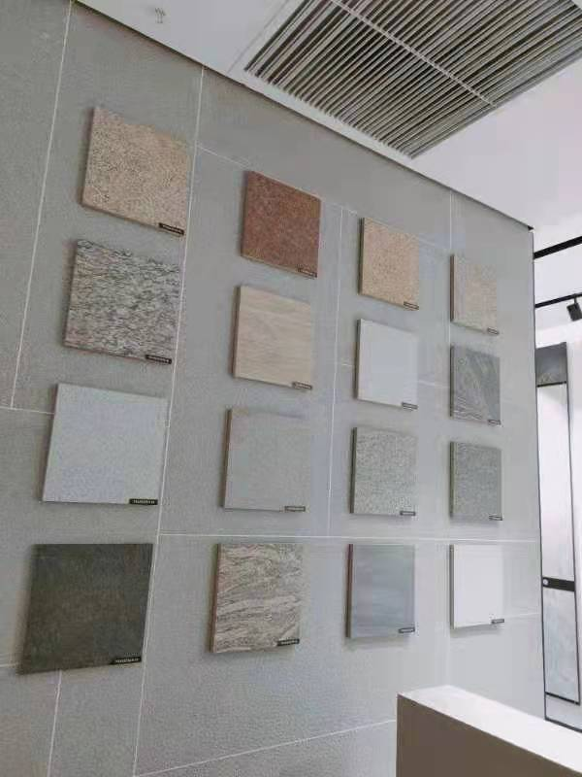
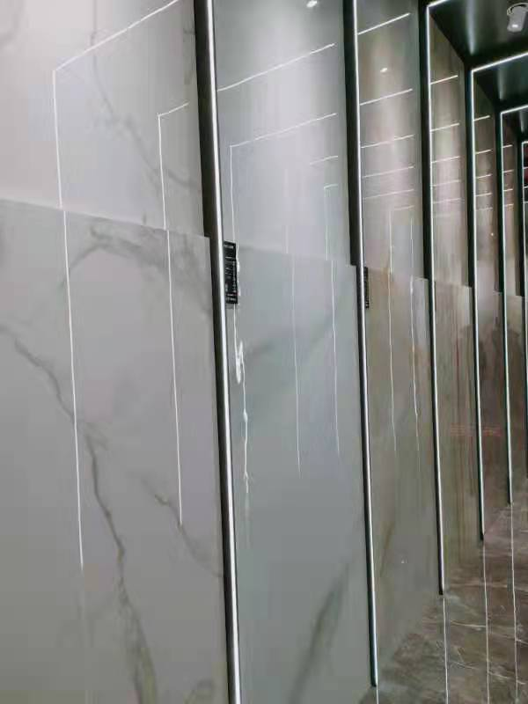
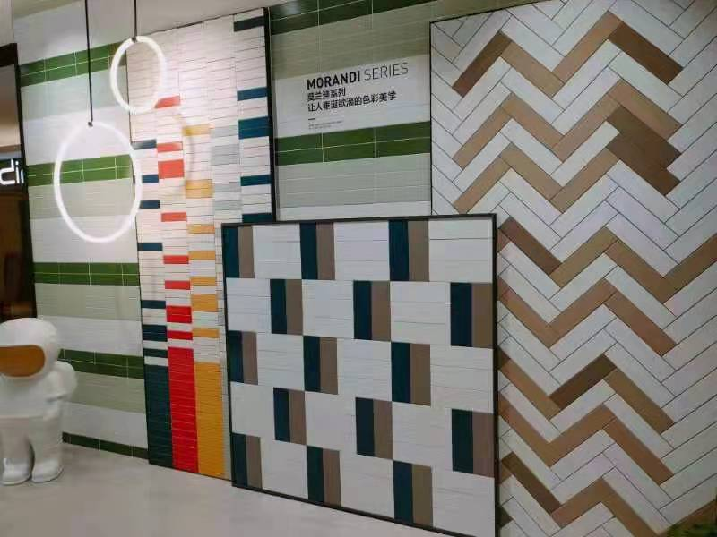
项目事关民生，学校高度重视工程进展情况。按照学校部署以及要求，资产处与施工单位东鹏瓷砖进行多轮磋商，共同制定项目施工计划，明确施工任务和整体工期目标。 于3月16日，资产处考察东鹏瓷砖，在双方商讨与协同下，进购瓷砖项目圆满完成。

